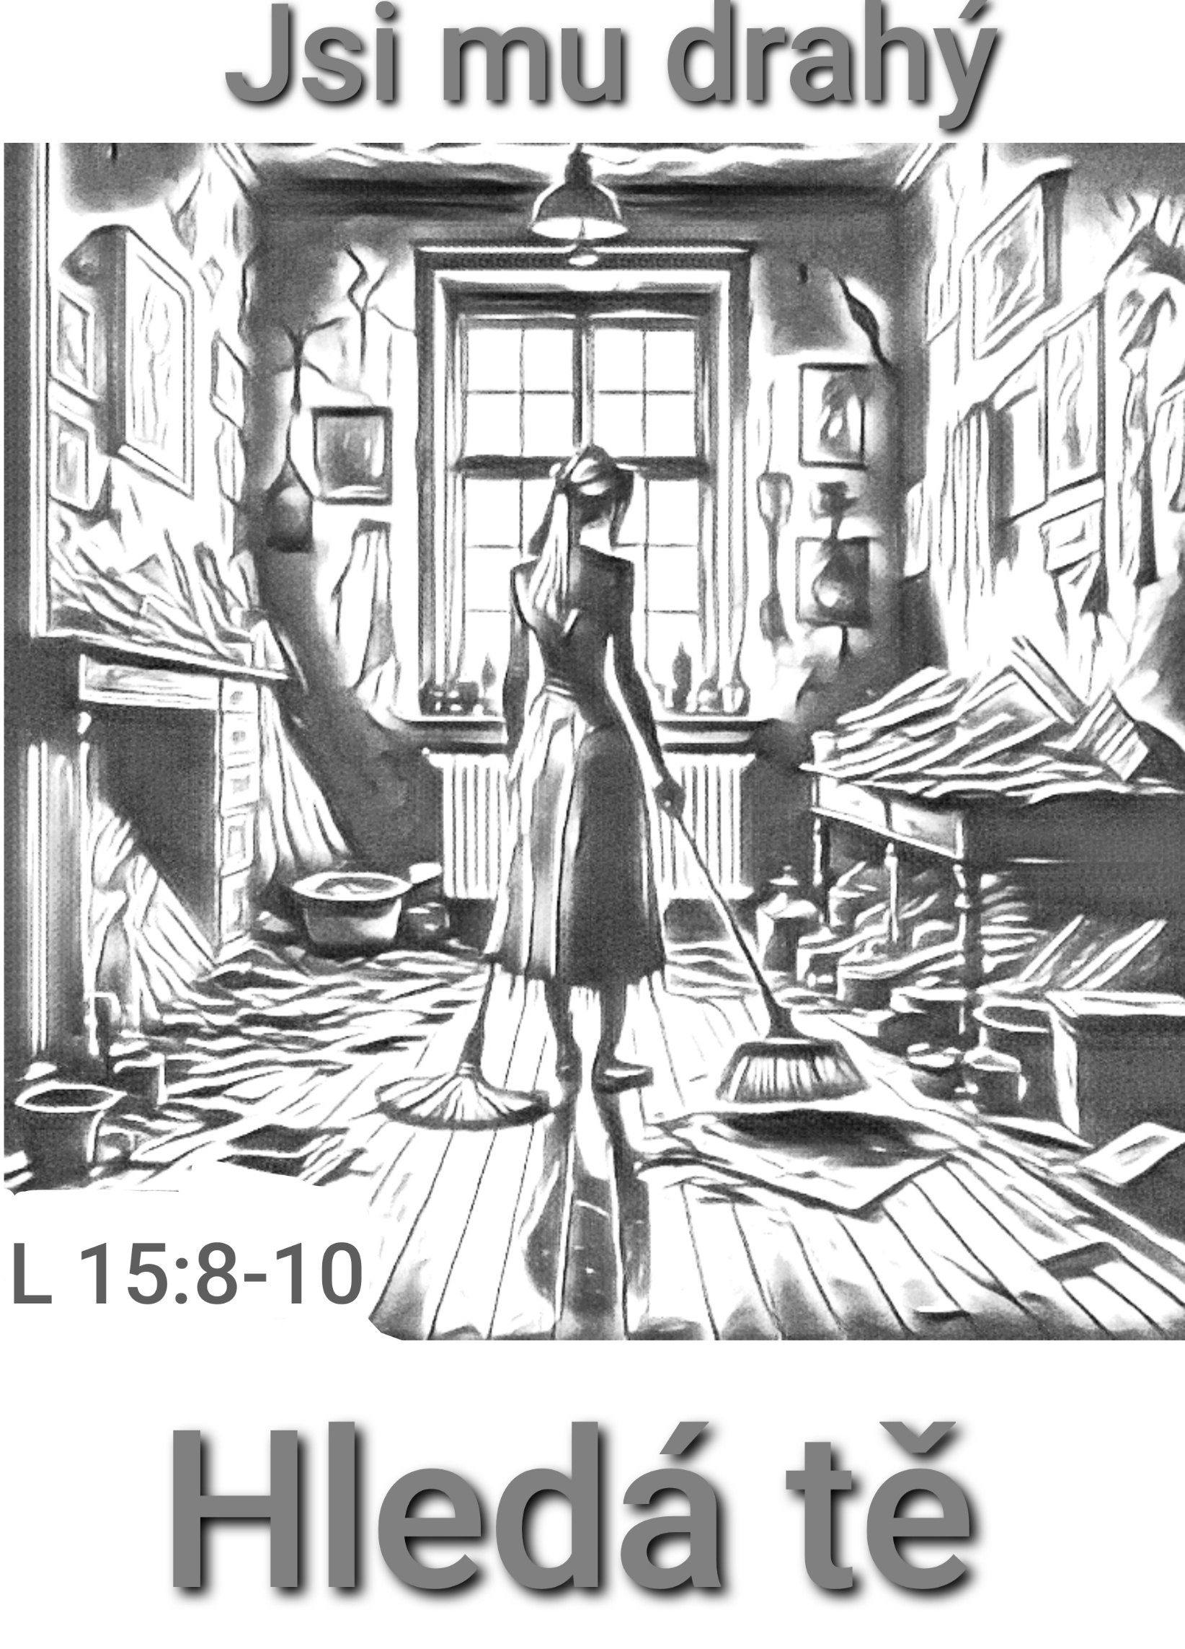

Jsi mu drahý (Syn, Duch, (Otec)
-Trojice se zaměřením na Otce a D. Svatého –

L 15: 8-10 „Nebo má-li nějaká žena deset stříbrných mincí a ztratí jednu z nich, což nerozsvítí lampu, nevymete dům a nehledá pečlivě, dokud ji nenajde? A když ji nalezne, svolá všechny přítelkyně a sousedky a řekne: ,Radujte se se mnou, poněvadž jsem nalezla peníz, který jsem ztratila.' Pravím vám, právě tak je radost před anděly Božími nad jedním hříšníkem, který činí pokání.

V 15. kapitole evangelia Lukáše nacházíme tři podobenství, která společně vytváří obraz trojjediného Boha. Dnes je 2. neděle po Trojici. Ve své liturgii si církev připomíná Boží trojici nedělí zvanou Trinitatis. Ta je vždy tou následující po neděli svatodušní. Od Trinitatis pak počítá neděle až do 24. neděle po Trojici. Tedy až k poslední neděli církevního roku. Nový církevní rok pak začíná 1. adventní nedělí na přelomu listopadu a prosince.

Dnes je tedy 2. neděle po Trojici. Proč bychom si měli Pána Boha připomínat v jeho Trojici? Vystupuje do našeho trojrozměrného světa, do naší tříčasové existence. Šířka, délka a výška – to je prostor ve kterém se pohybujeme. Minulost, přítomnost a budoucnost – to je čas, který je nám vyměřen.

A jakým že způsobem do našeho světa vstupuje? Vstupuje k nám ve třech podobách. Jako Syn, jako Duch Svatý a jako Otec. Konkrétněji nám na to nám odpoví tři podobenství v Lukášově evangeliu v jeho 15. kapitole. Jsou to snad nejznámější podobenství.

1) V podobenství o ztracené ovci vidíme, jaký vztah k lidem má Ježíš, náš Pán. Ježíš Kristus není tyran ani přísný učitel, který na nás klade příliš mnoho požadavků, jak to kdysi činili zákoníci. Spíš je pastýřem, který nás vede, stará se o nás a jde za námi do neznáma, když jsme zbloudili. Ovšem, jde za námi ne proto, aby nás zahrnul výčitkami a nechal nám nést břemeno zákona. Spíše by nás chtěl vzít do náruče, chtěl by nás přinést zpět Bohu, protože nás miluje. Je naším dobrým pastýřem.

2) Zatímco první podobenství představuje dílo Syna (jde za námi do neznáma, t.j. na Golgotu), druhé podobenství o ztracené minci je obrazem díla svatého Ducha. Ten je přirovnáván k pilné ženě (v hebr. femin.), která hledá ztracenou minci tak dlouho, dokud ji nenalezne (nepátrá v neznámu, ale vymetá náš dům, t.j. naše nitro). Touto mincí má Pán na mysli každého z nás. V očích našeho Pána jste tedy něčím velmi cenným, tak cenným, jako byla ona stříbrná mince pro tuto ženu. Není to dobrá zpráva? Pánu jsme drazí. Ovšem, jsme hříšníci, ale přesto jsme Bohu velmi drazí. Jsme pro něj pokladem - vlastně, jak ukazuje toto podobenství, ztraceným pokladem.

Co tě činí Bohu tak drahým? Nevíme. Žalmista se ptá: „ Co je člověk, že na něho pamatuješ, syn člověka, že se ho ujímáš? (Ž.8:5). Bůh se dokonce sám stal člověkem, aby nás vysvobodil z hříchu a učinil opravdovými lidmi k Božímu obrazu, který je chválou jeho slávy (Ef l:12). Co to znamená?

Máš se stát jeho synem nebo dcerou. V Písmu čteme, že Boží Syn, Ježíš Kristus, je ten, kdo „přivedl mnoho synů k slávě" (Žd.2:10). Boha není možné prokázat nábožným chováním. Projevování Boha je výlučně věcí vnitřního života a vnitřní povahy.

Ježíš kdysi řekl jistému člověku, Nikodémovi, že se musí znovu narodit (J.3:3,7). Na jiném místě čteme: „Všecko, čeho je třeba k zbožnému životu, dala nám jeho božská moc... abyste se tak stali účastnými božské přirozenosti" (2.P1:3-4). Je podivuhodné, že se můžeš stát účastným božské přirozenosti.

Dnešní lidstvo naopak stále více a více směřuje k vyjádření přirozenosti satana - všude nacházíme nenávist, závist, sobectví, nepokoj, nesmyslnost, vášně, brutalitu, vraždy. Pokud však uvěříš v Ježíše Krista, získáš nový život, život Boží; narodíš se znovu a tím se od všech těchto věcí odpoutáš. Svatým Duchem, který do tebe vstoupí s vírou, získáš božskou přirozenost. Dospěješ tak v Božího syna nebo dceru. Bůh chce mít na této zemi mnoho synů a dcer, kteří zviditelní jeho život a jeho přirozenost.

Bůh nepožaduje lidi pobožné, kteří pěstují své tradice, zvyky, formy a učení, ale spíše děti, ve kterých lze spatřit jeho vlastní bytí. Bůh ti nedává žádné náboženství a ani od tebe žádné nevyžaduje. Dává ti svůj život a svou přirozenost, dává ti sebe samotného. Bůh nás miluje, chtěl by nám darovat sám sebe, a my lidé jsme jediná stvoření, která jsou schopna jej přijmout. Proto jsi mu drahý.

Jen člověk může být Bohu domovem a jen Bůh je skutečným domovem člověku. Augustin řekl: „Nepokojné je naše srdce, dokud nenajde klid, Bože, v tobě."

Proč je Bůh trojjediný? Je trojjediný kvůli plánu, který s námi má, je trojjediný kvůli člověku. Ona tři podobenství v 15. kapitole evangelia Lukáše 1. O ztracené ovci -Syn hledá- 2. O ztracené minci -Duch vymetá (ta Ruah)- a pak:

3) O ztraceném synu - Otec adoptuje.

Tam někde mezi poli se setkám s Otcem, od kterého jsem kdysi odešel, kterého jsem zarmoutil. Tam poblíž domova se mé oči otevřou a mé srdce se probere k úžasu nad neuvěřitelnou větou, kterou od Otce slyším. A dech se zatají nad nevýslovnou láskou Boha Otce. Volá na služebníky: „Dejte mu boty, dejte mu plášť, dejte mu prsten.“ To není možné!!! Komu? O kom mluví? Jsem tu jen já a Otec. To mluví o mně? Mně to chce dát? Vždyť jsem o to všechno už přišel!

Pět sloves a pět podstatných jmen v příběhu otce a ztraceného syna! „Spatřil, hnut, běžel, objal a políbil“. Pět sloves a k nim připojených pět podstatných jmen: „oděv, prsten, obuv, tele a veselí“ - oděv ten nejlepší, prsten ten synovský, obuv na klukovy rozbité nohy, vykrmené tele k hostině a veselí. To jsou slovesa a podstatná jména Boží záchrany ztraceného člověka. Srdce člověka se může rozjásat nad tím, že Bůh poslal svého Syna ne proto, aby soudil, ale aby svět spasil.

Proč se služebníci neptají toho Otce, kde je to všechno, co mají přinést a zařídit? Ten prsten a jaký že prsten má na mysli? Proč se neptají, jaké šaty a jaké boty a které tele ze stáda? Proč hned vědí, o kterých věcech Otec mluví? Které má na mysli. Protože Otec je má už dávno připravené! Protože před svými služebníky o nich mnohokrát mluvil. Protože jim často říkal: „Až se jednoho dne ten můj kluk vrátí, tenhle oděv je pro něj … a tady je prsten synovství, tady jsou jeho boty a krmte to tele pořádně!“ Protože v Božím srdci jsme skryti dávno před tím, než se k Němu navrátíme. Protože nás miluje odvěkou láskou. Protože na nás čeká, i když jsme ještě všelijak zatoulaní a ztracení. Protože má pro nás už nyní otevřenou náruč. „Ježíš za nás zemřel, když jsme ještě byli hříšní.“ I kvůli mně přišel na tuto zem. Ne pro spravedlivé, ale pro hříšné, z nichž já, já jsem hříšník největší.

Tak to jsou tři Lukášova podobenství, která představují dílo trojjediného Boha. Boží Syn, Ježíš Kristus, přišel před dvěma tisíci lety jako dobrý pastýř, který pro lidi obětoval svůj život; svatý Duch Boží vchází do věřících, aby v nich zapálil světlo života a vytvořil domov a Bůh Otec přijímá lidi za své vlastní děti.

Nyní si blíže povšimneme působení svatého Ducha: Duch přináší světlo života. Mnozí lidé říkají: „Co je to vlastně hřích? Můžeš nám říci, co to vlastně má být? Vždyť vůbec žádný hřích neexistuje!" V takových případech z hříchu neusvědčuji. Pokud někdo nechce svůj hřích doznat, nepokouším se ho přesvědčit. Vlastně člověka vůbec neusvědčuji. To je věc Ducha Svatého. Jakmile totiž do něj z Boží lásky vstoupí svatý Duch, zažehne ihned světlo - podobně jako ona žena ve svém domě zapálí svíci, a potom člověk spatří svůj skutečný stav.

Co uděláme jako první, když se nastěhujeme do nějakého domu? Samozřejmě nejprve vše vyčistíme a uspořádáme podle vlastního vkusu, abychom se zde dobře cítili. Podobně v nás působí svatý Duch. Jakmile do nás vstoupí, zažehne světlo, a potom čistí a uklízí jako domácí paní zametá svůj dům. Pustils Ducha Svatého dovnitř. Dals mu klíče od svého bytu a práva bydlet v něm.

Proto tě jednak očišťuje a jednak vnáší světlo, protože by v tobě chtěl objevit stříbrnou minci - svůj věrný obraz, protože by se chtěl skrze tebe projevovat. Není nutné kázat takovému člověku o hříchu. Nemusí být namáhavě přesvědčován o tom, že je hříšník.

Jak je možné, že my lidé své hříchy zpočátku nevidíme? Písmo udává jednoduchou příčinu: vládne temnota. Ve tmě není nic vidět. Potom bychom si snadno mohli myslet, že je vše v pořádku. Hodnotíme stav věcí jen na základě svých prožitých zkušeností.

Je to jako, když pětiletý Pavlík přemýšlel o velikosti krku svého dědečka. Babička mu vyprávěla o příhodě, jak kdysi dědeček spolkl kost a museli k panu doktorovi, aby mu ji vyndal. Pavlík si dědečkův krk prohlížel ze všech stran a nemohl pochopit, jak jeho dědeček mohl spolknout kost a hlavně, jak se mu mohla ta kost v krku dokonce zapíchnout. Babička mu o tom sice vyprávěla, ale zapomněla mu takovou podobnou kost ukázat. A tak si Pavlík představoval kost, jakou znal. A ve svých pěti letech znal jen jedinou kost. Stehenní kost od kuřete! Jen tu mu totiž dovolili okusovat. Rybí maso dostával hezky vykostěné a nebo vůbec. A tak mu nešlo do hlavy, jak dědeček mohl být takový nešika, že kost spolknul a jak se mu mohla v krku zapíchnout, když je na konci zakulacená a tak veliká.

Býváme jako Pavlík. Zkrátka nemusí být pravda vše o čem jsi skálopevně přesvědčen na základě svých zkušeností. Otevřeš-li se Bohu, vstoupí do tebe jeho Duch a zažehne světlo. Náhle poznáš všechny své hříchy a uvidíš, jak je tvé nitro nečisté. Je to skutečná láska, která Boha pohne k tomu, aby nám ukázal veškerou nečistotu našeho nitra. A je to právě tak Boží láska, která nás potom přivede k doznání hříchů, abychom mohli být očištěni krví jeho Syna.

Jan napsal: „Jestliže však chodíme v světle, máme společenství mezi sebou a krev Ježíše, jeho Syna, nás očišťuje od každého hříchu... Jestliže doznáváme naše hříchy, on je tak věrný a spravedlivý, že nám hříchy odpouští a očišťuje nás od každé nepravosti" (1.J. 1:7,9).

Být křesťanem neznamená nic vnějšího. Samotné vnější chování neurčuje, kdo je křesťanem. Křesťanské bytí je vnitřní záležitost, a proto potřebujeme vnitřní osvícení Duchem. Je podivuhodné, že s námi Bůh jedná tímto způsobem! Bůh nepožaduje tvou námahu nebo nějaké zvláštní výkony. Musíš se mu otevřít. Pověz mu: „Pane Ježíši, přijímám tě. Pane Ježíši, dej mi svého Ducha. Dovol nyní tvému Duchu, aby do mne vstoupil a vytvořil zde svůj domov!" Amen

